**BACCALAURÉAT PROFESSIONNEL**

**MAINTENANCE DES VÉHICULES**

**OPTION A : VOITURES PARTICULIÈRES**

**SESSION 2019**

**ÉPREUVE E2**

**ANALYSE PRÉPARATOIRE À UNE INTERVENTION**

**Durée : 3 heures Coefficient : 3**

**DOSSIER RÉPONSES**

**(à insérer dans la copie d’examen du candidat)**

***Partie 1 : Prendre en charge le véhicule***

**Réponse n°1 :**

|  |  |  |  |  |
| --- | --- | --- | --- | --- |
| **Appellation commerciale du véhicule** | | **Numéro d'identification du véhicule** | | **N° OPR** |
|  | |  | |  |
| **Appellation commerciale du moteur** | **Code réglementaire du moteur** | | **Date de 1ère mise en circulation** | |
| **1.6 HDI 110 16V** |  | |  | |
| **Type de boîte de vitesses** | | | **Norme de dépollution** | |
|  | | |  | |

***Partie 2 : Préparer l’opération d’entretien périodique***

**Réponse n°7 :**

|  |  |
| --- | --- |
| **Pièces et produits** | **Quantités** |
|  |  |
|  |  |
|  |  |
|  |  |

***Partie 3 : Collecter, exploiter des informations liées à l’organisation***

***des activités de maintenance***

**Réponse n°9 :**



215/55R16 94 V

215/55R16 91 ZR

215/55R16 94 H

**Réponse n°11 :**



**Réponse n°13 :**



**Réponse n°15 :**

**Réponse n°20 :**

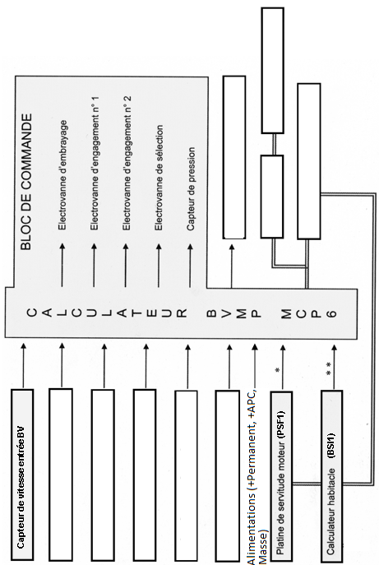

* : Information d’interdiction de démarrage.

** : Information de réveil et pédale de frein appuyée.

Nota : Les traits doubles représentent des liaisons multiplexées.

**Réponse n°21 :**

P1766

Défaut sortie électrovanne de sélection de rapport : Circuit Ouvert

Faisceaux électriques

Permettre la sélection des rapports de vitesses

**Réponse n°22 :**

|  |  |  |  |  |
| --- | --- | --- | --- | --- |
|  | ***Exemple*** | ***À compléter*** | | |
|  | De 1ère vers 2ème | De 3ème vers 4ème | De 4ème vers 3ème | De 4ème vers 5ème |
| Électrovanne de sélection |  |  |  |  |
| Électrovanne de passage pair | X |  |  |  |
| Électrovanne de passage impair |  |  |  |  |

**Réponse n°23 :**



**Réponse n°26 :**

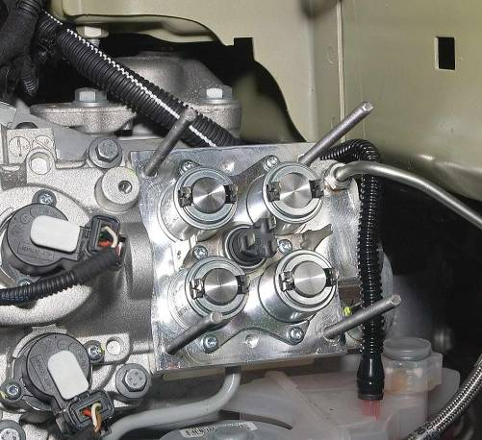

**Réponse n°35 :**

|  |  |  |
| --- | --- | --- |
| ***Opérations*** | ***Cocher*** | ***Numéro***  ***d’ordre*** |
| Lecture des compteurs |  |  |
| Écriture des compteurs |  |  |
| Mise hors pression de l’actionneur de pilotage |  |  |
| Mise en pression de l’actionneur de pilotage |  |  |
| Purge de l’air dans le circuit hydraulique |  |  |
| Apprentissage du point de léchage |  |  |
| Apprentissage de la grille de boîte de vitesses manuelle pilotée |  |  |
| Réinitialisation des apprentissages |  |  |
| Apprentissage : Valeur du couple moteur transmis à l’embrayage |  |  |
| Débrancher la batterie |  |  |
| Rebrancher la batterie |  |  |